**工程建设项目前期工作流程**

1. 基本流程

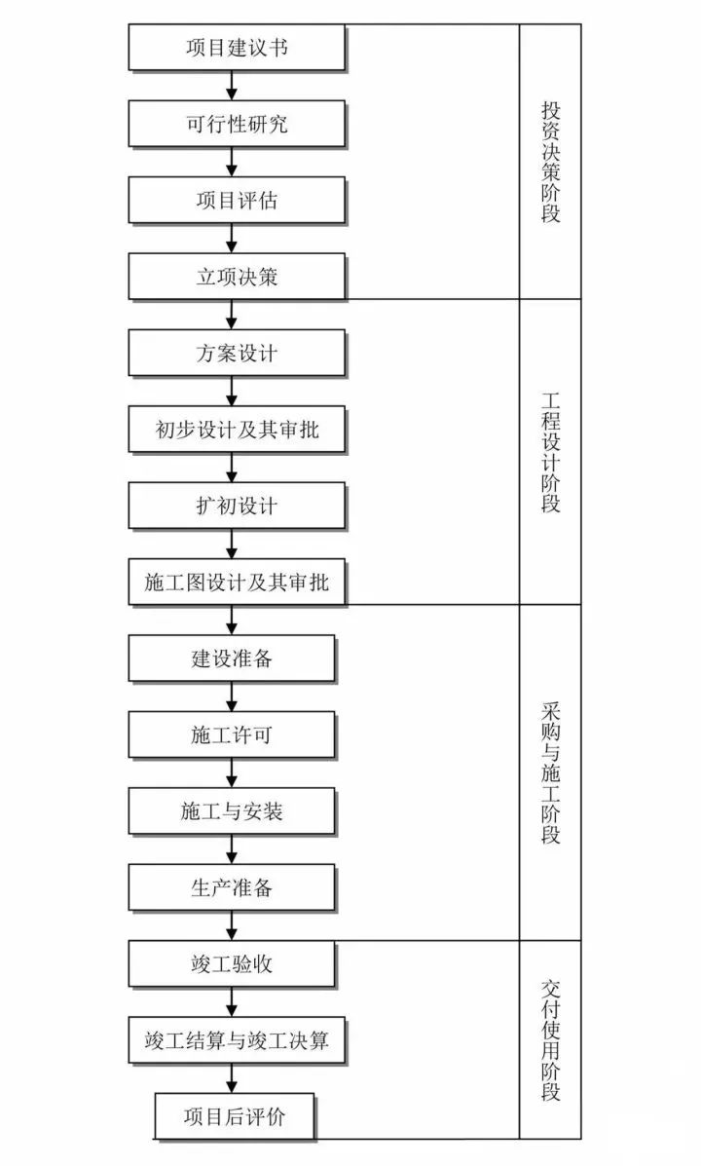

1. 建设项目投资决策（建议书、可行性研究报告）流程

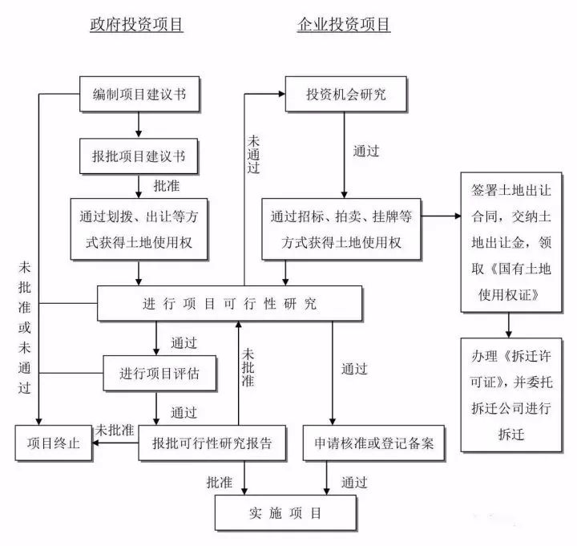

3、建设项目设计阶段工作流程

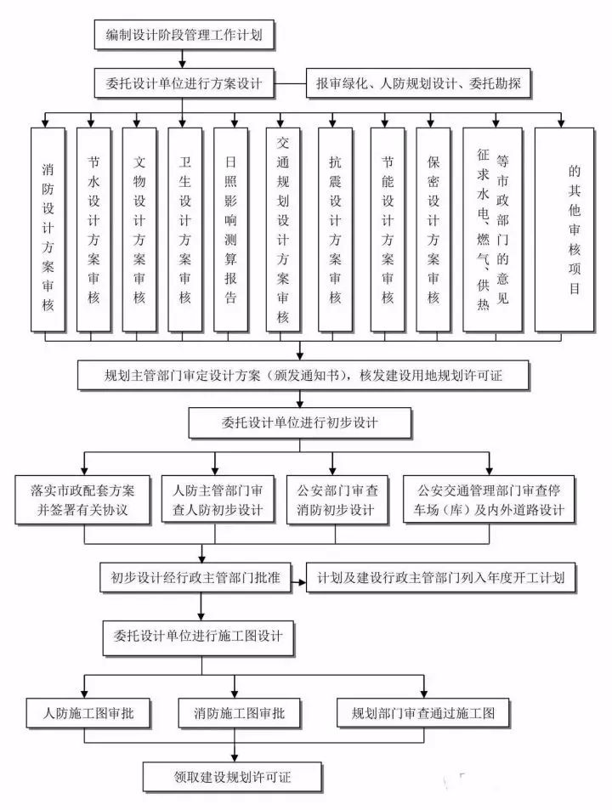

4、建设项目准备阶段工作流程

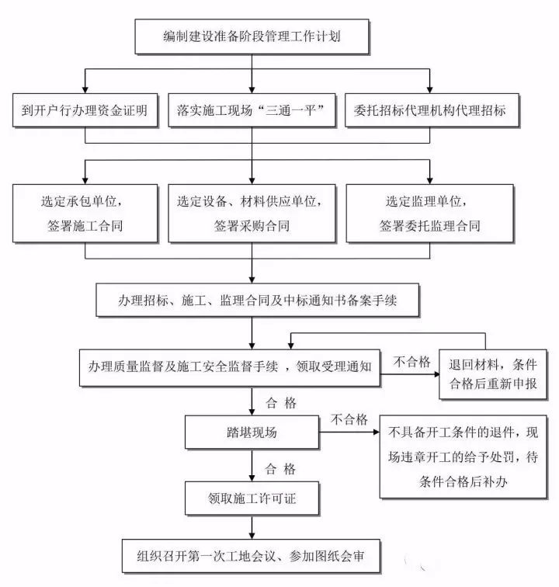

**工程建设项目管理流程**

1. 项目管理基本流程

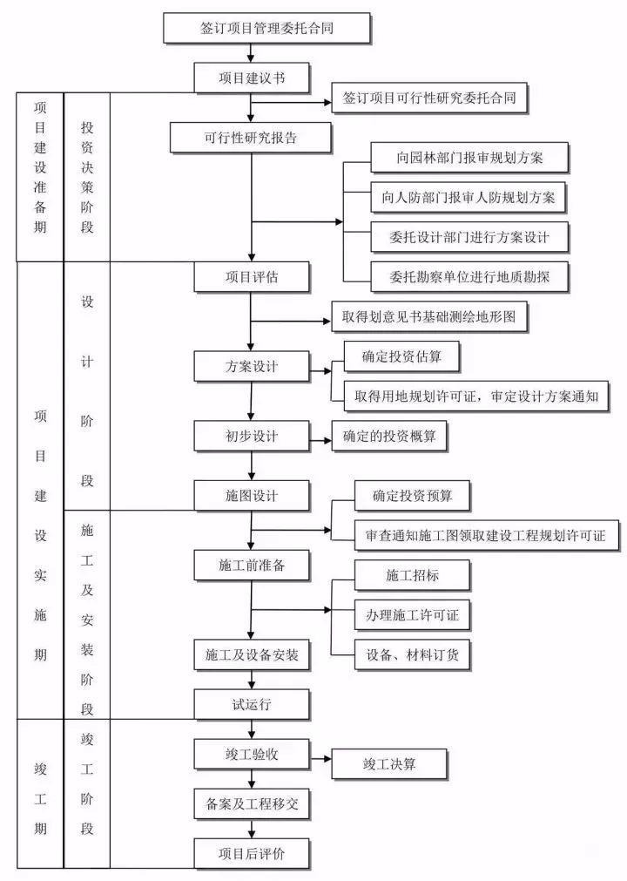

1. 招投标基本流程

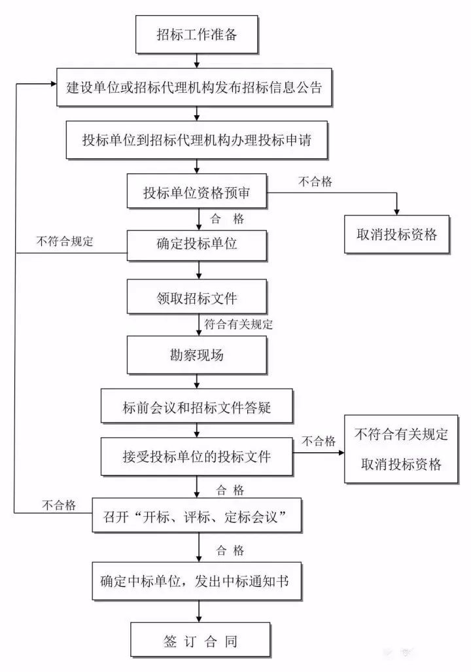

1. 合同签订流程

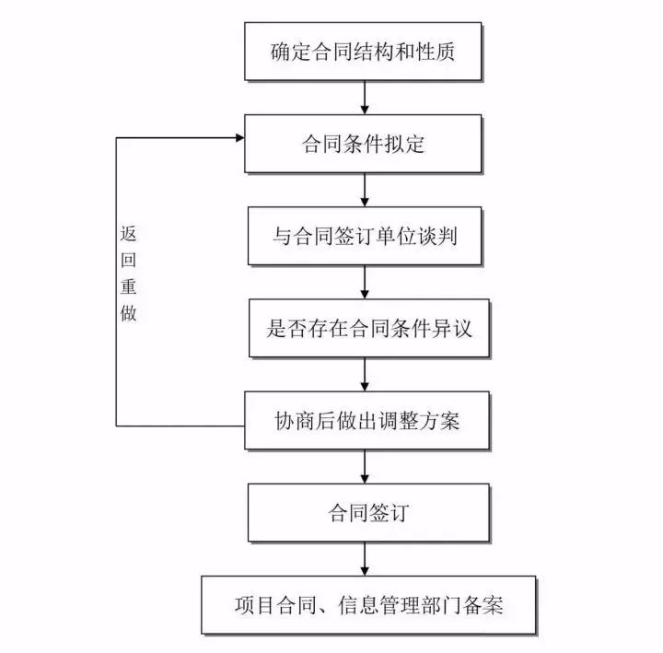

1. 施工准备流程

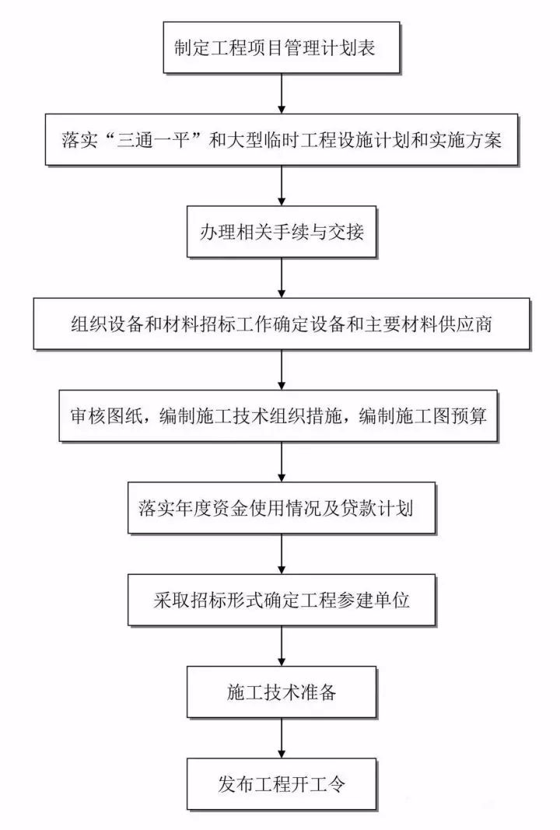

**风险管理与信息管理流程**

1. 项目风险管理流程

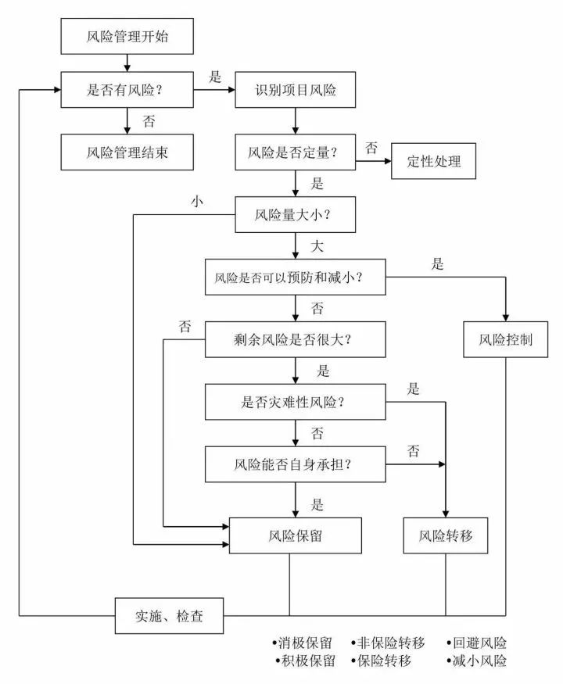

1. 项目信息管理流程

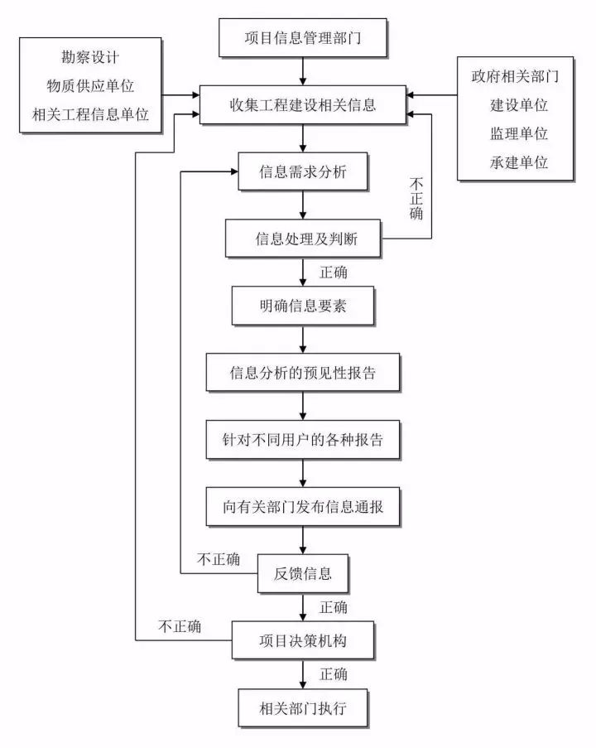

1. 竣工验收流程

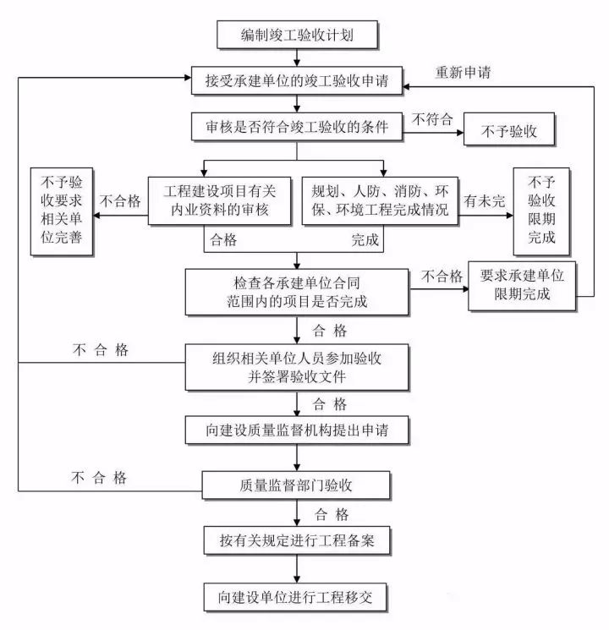

**工程项目监理工作基本流程**

1. 工程项目实施监理的总流程

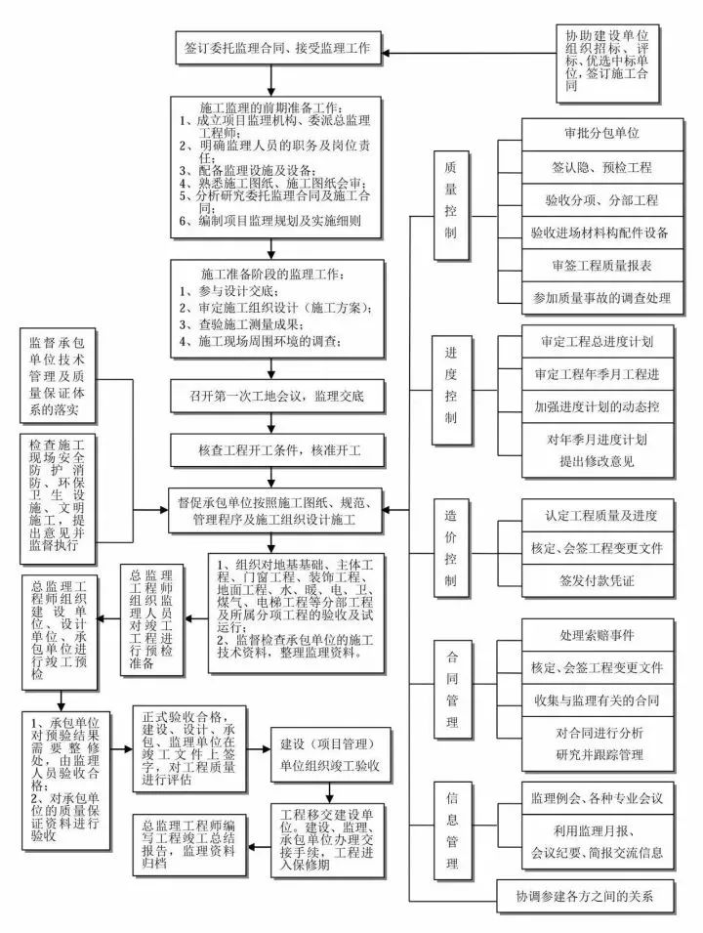

1. 施工准备阶段监理工作流程

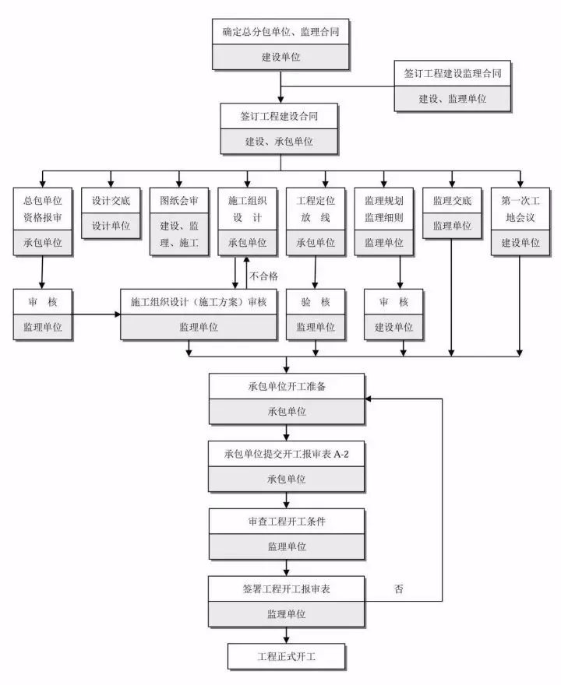

1. 施工阶段工程投资控制流程

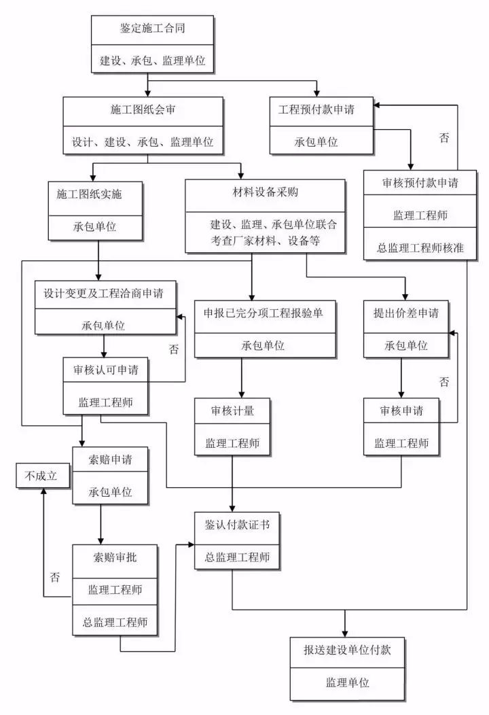

1. 施工阶段工程进度控制流程

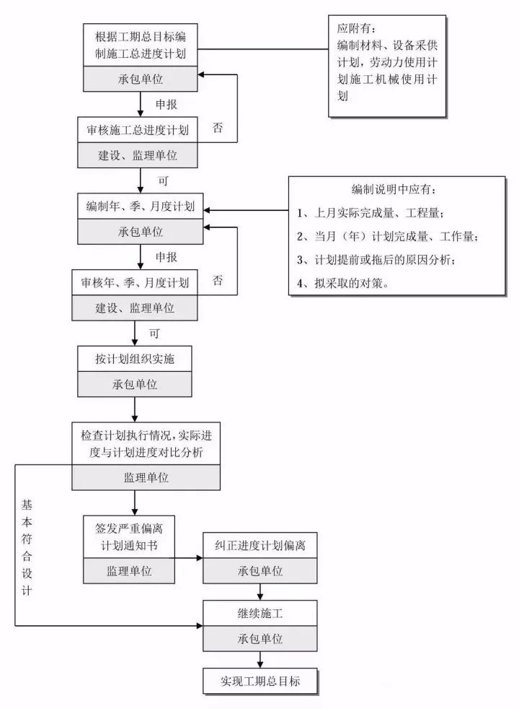

1. 施工阶段工程质量控制流程

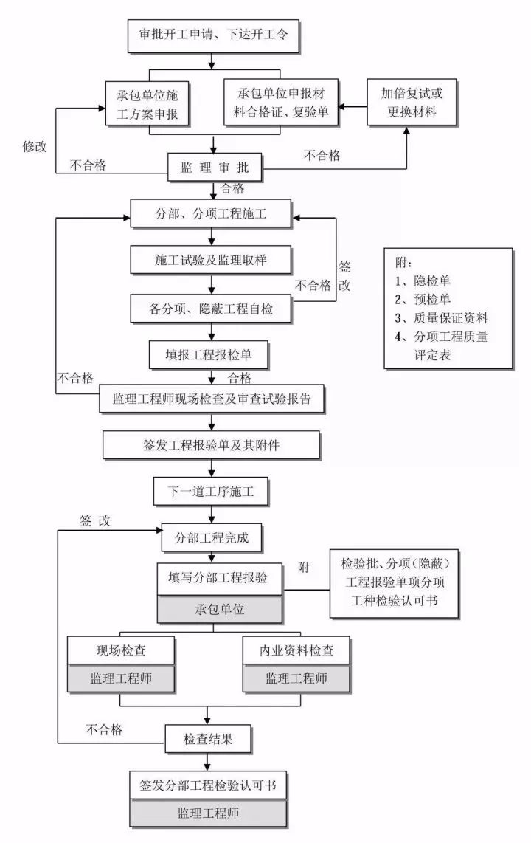

1. 施工阶段安全监理控制流程

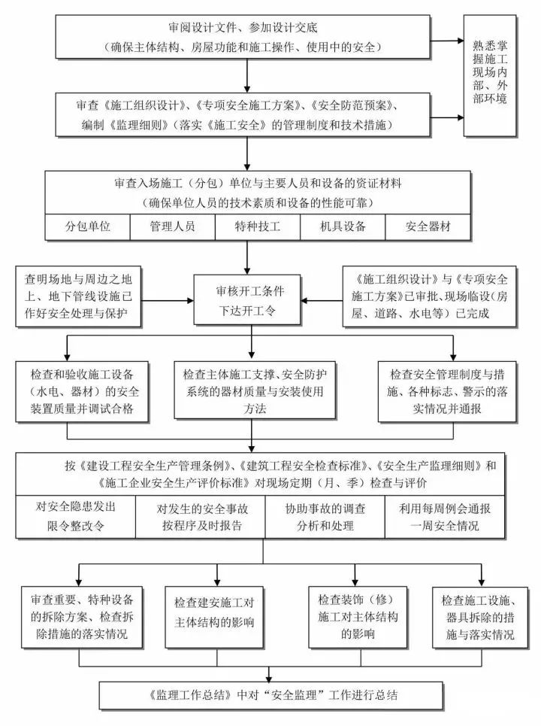

1. 合同管理控制流程

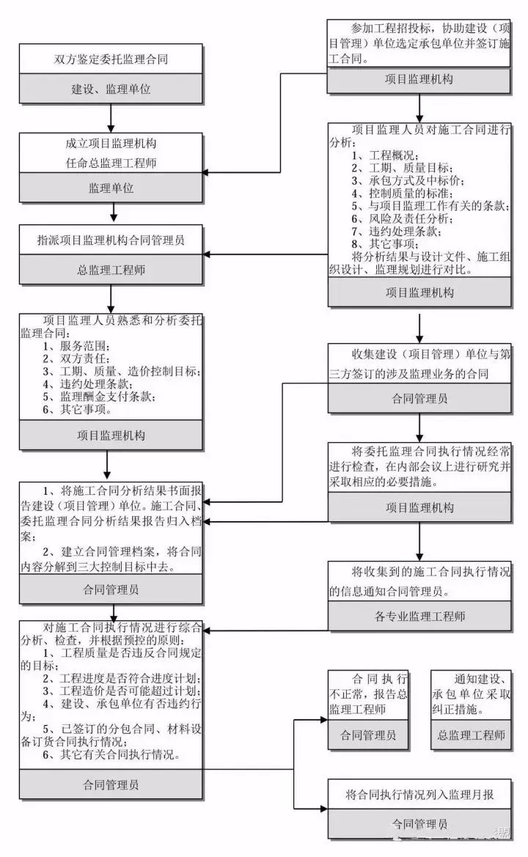

1. 信息管理控制流程

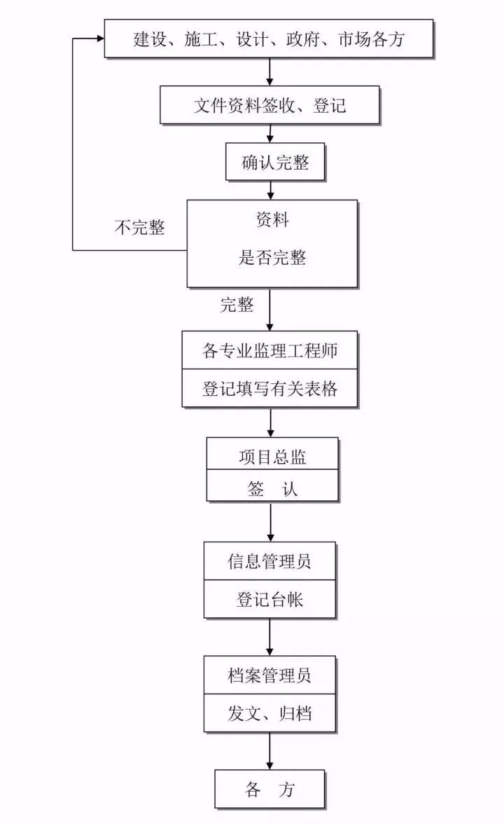

1. 组织协调控制流程

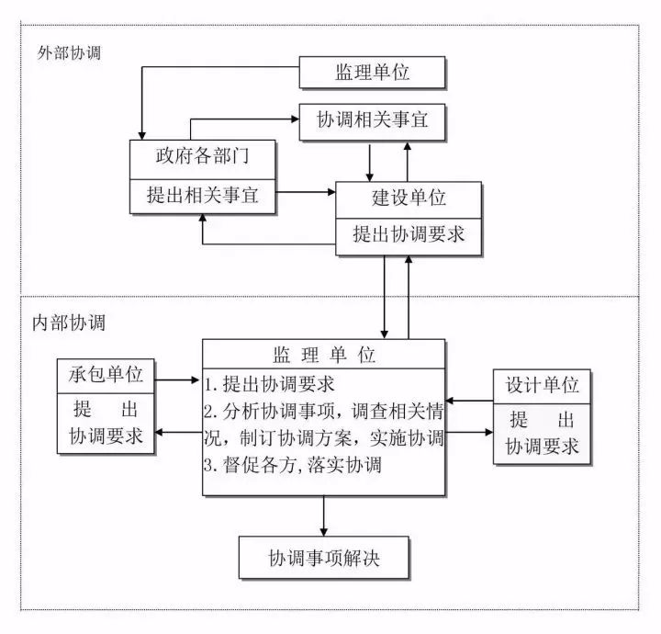

1. 工程质量问题及工程质量事故处理流程

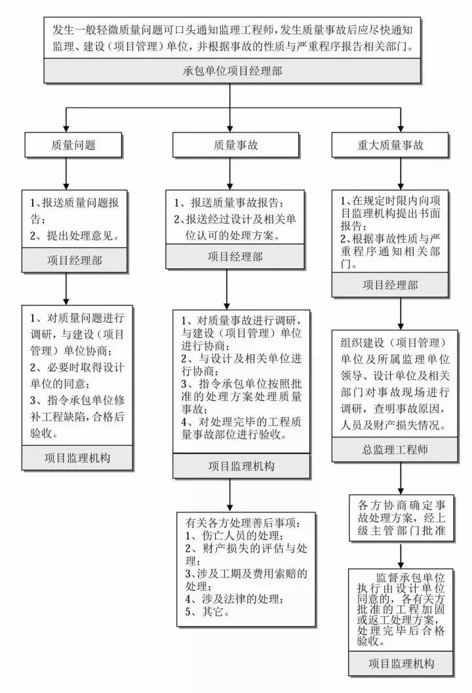

1. 工程安全事故处理流程

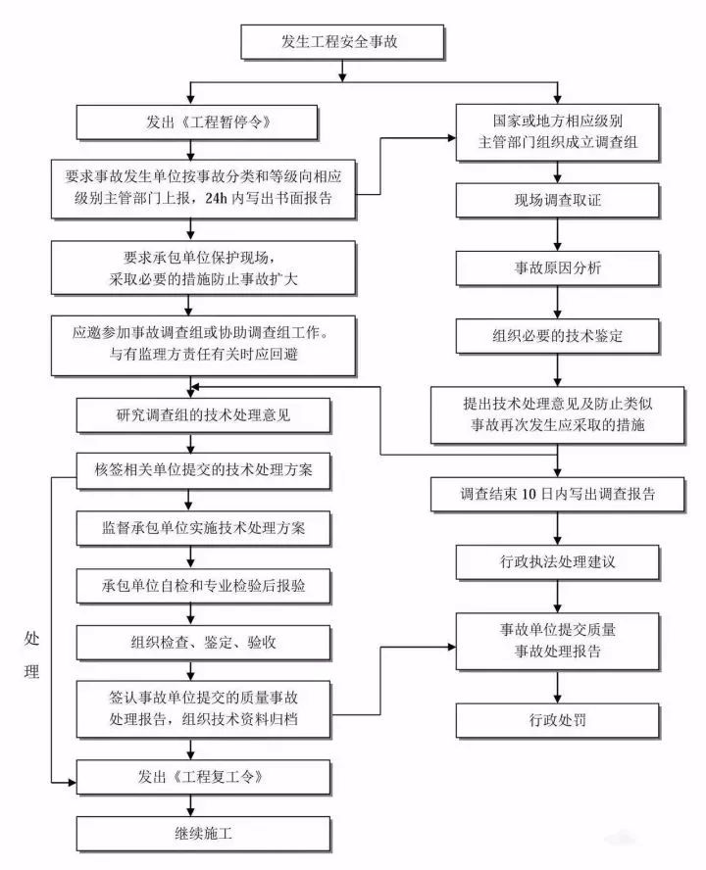

1. 工程洽商控制及签证工作流程

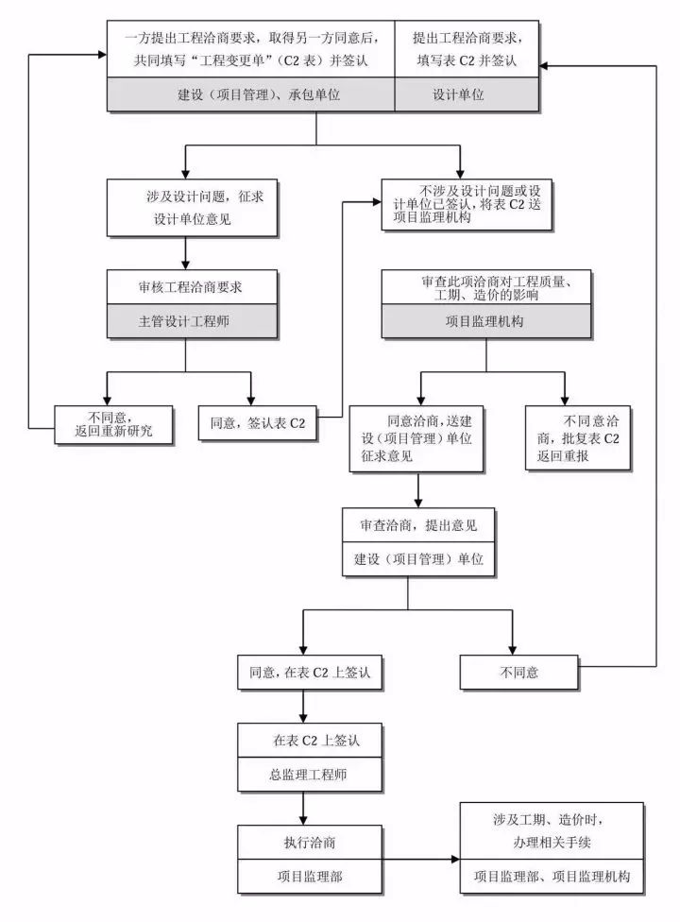

1. 工程竣工验收控制流程

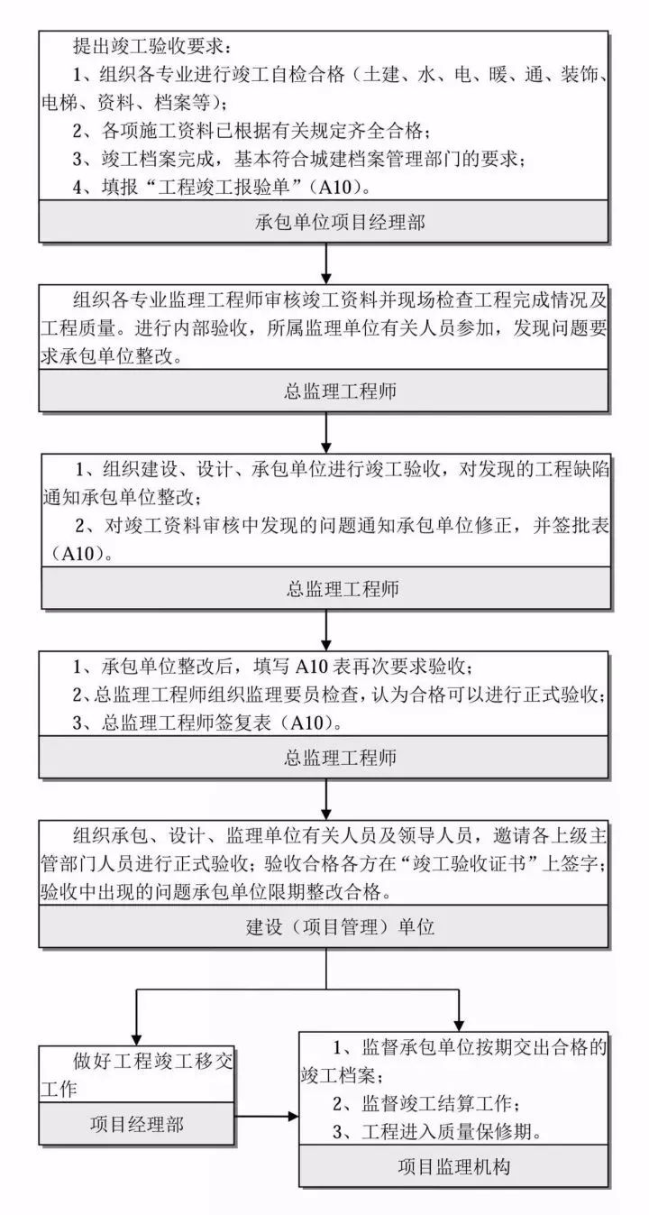

1. 保修阶段监理工作流程

